กลวิธีการสอนแบบ Reciprocal
การสอนแบบ Reciprocal (Palincsar, 1984) เป็นกลวิธีการจัดกลุ่มแบบมีส่วนร่วมที่ฝึกให้นักเรียนกลายเป็น “ครู” และทำงานเป็นกลุ่มเพื่อนำความหมายมาสู่บริบท ครูและนักเรียนจะเข้ามีส่วนในบทสนทนาโดยคำนึงถึงส่วนชองเนื้อความ บทสนทนาถูกตีกรอบด้วยกลวิธีสี่แบบดังนี้
- การสรุปความ
- การตั้งคำถาม
- การทำให้เข้าใจชัดเจน
- การคาดคะเน
เป็นสิ่งสำคัญที่จะต้องสอนแต่ละกลวิธีดังกล่าวข้างต้นและฝึกฝนก่อนที่การสอนแบบนี้จะเกิดขึ้น ขั้นตอนการสอนแบบ reciprocal นั้นง่ายที่จะจัดขึ้น
ขั้นตอนการเตรียมการสอนแบบ Reciprocal
ครูแจกเรียงความให้นักเรียนทุกคนในกลุ่ม นักเรียนแต่ละคนอ่านเรียงความแล้วสรุปความ ทำให้เข้าใจชัดเจนขึ้นหรือการคาดเดาคำถามที่เกี่ยวข้องกับเรื่องที่อ่าน “ครู” ของกลุ่มถามคำถามหนึ่งคำถาม “ครู” เป็นผู้นำของกลุ่มที่เริ่มตั้งคำถาม สมาชิกคนหนึ่งโต้ตอบ โดยใช้เนื้อความเพื่อสนับสนุนคำตอบ นักเรียนคนที่ตอบคำถาม ตั้งคำถามและกระบวนการจะทวนซ้ำอีกครั้ง
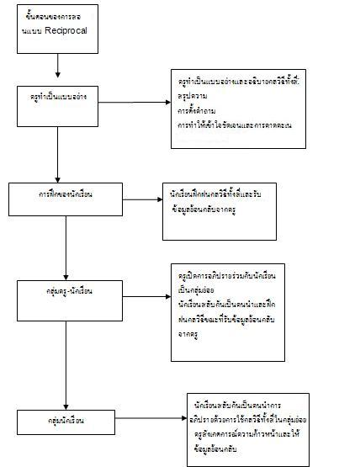
ดัดแปลงจาก: http://condor.admin.ccny.cuny.edu/~yq6048/*
อ้างอิง
Palincsar, A.S. & Brown, A. L. (1984). Reciprocal teaching of comprehension-fostering and comprehension-monitoring activities. Cognition and Instruction, 1(2), 117-175

